1. **Was ist…?**

Ein Ort, wo man sich Medien ausleihen kann.

Ein **Netz**werk von verbundenen Computern.

1. **Was gibt es in……?**

*Bücher und DVDS*

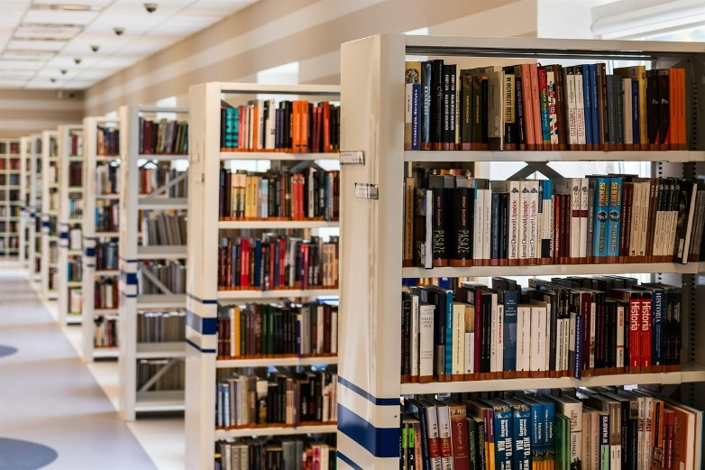

Bild von Michal Jarmoluk auf Pixabay

*Texte, Bilder, Videos, Spiele, Soziale Netzwerke, Suchmaschinen, Onlineshops …* 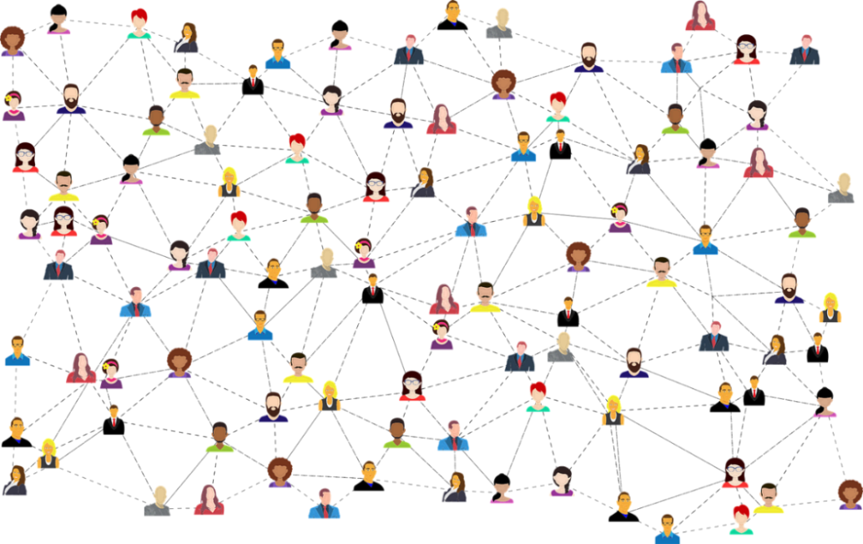

Bild von [Gordon Johnson](https://pixabay.com/de/users/gdj-1086657/?utm_source=link-attribution&utm_medium=referral&utm_campaign=image&utm_content=3846597) auf [Pixabay](https://pixabay.com/de/?utm_source=link-attribution&utm_medium=referral&utm_campaign=image&utm_content=3846597)

1. **Welchem „Medienraum“ kann ich mehr vertrauen?**

**Den Bibliotheken**, denn sie und die Verlage überprüfen die Qualität der Bücher - auch nach Wahrheitsgehalt und Altersfreigabe.

Jeder Text bevor er zu einem Buch wird, wird von Verlagen geprüft.

Es ist nicht immer alles wahr, was gezeigt wird.

Im Internet kann jede/r was posten, hochladen oder schreiben, was er/sie will.  
(Es gibt dazwischen keinen „Verlag“.)

1. **Wer kontrolliert ….?**

*Die Leitung der Bibliothek kontrolliert die Bücher.*

*Im Internet wird wenig kontrolliert.*

1. **Wer hilft Kindern sich zu Recht zu finden?**

*Mitarbeiter der Bibliothek und Beschilderungen*

*Kinder Suchmaschinen, Websites & Apps 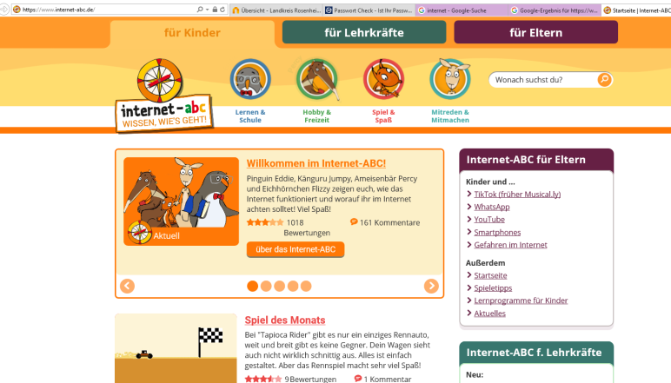*

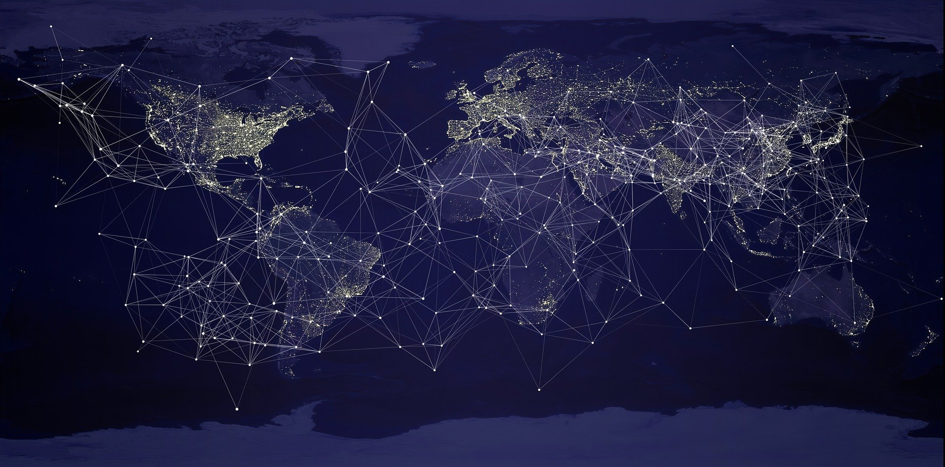  
Bild von [Pete 😀](https://pixabay.com/de/users/thedigitalartist-202249/?utm_source=link-attribution&utm_medium=referral&utm_campaign=image&utm_content=3866609) auf [Pixabay](https://pixabay.com/de/?utm_source=link-attribution&utm_medium=referral&utm_campaign=image&utm_content=3866609)

Internet



Bild von Michal Jarmoluk auf Pixabay

Bibliothek